

学生实习报告

课 程 名： 计算机综合课程设计(二)
课 程 号： B01051
学 号： 32201181
姓 名： 王绅懿
专业班级： 计算2202
所在学院：计算机与计算机科学学院

报告日期： 2024 年 7 月 13 日
实习时间 | 2024-2025-1学期  自 2024年 7 月 3 日 至 2024 年 7 月 17 日
实习类型 | □ 认识（社会调查）实习  ✓ 专业（课程、专题、金工）实习  □ 毕业（综合）实习  □ 其他：
实习单位 | 浙大城市学院 | 实习地点 | 理四226
实习指导（带队）教师评语：

学生实习报告评分（百分制）： 分

教师（签名）：

年 月 日

注：学生的实习总结等文档附在本封面之后。

实习总结

数据库设计
1. 需求分析
本数据库设计用于管理学术竞赛的信息，包括管理员、竞赛信息、竞赛安排、教师和学生的获奖情况、团队信息等。
2. 设计目标
管理竞赛的基本信息，包括竞赛名称、主办方、承办方等。
管理竞赛的具体安排信息，包括比赛名称、时间、地点等。
管理学生和教师的基本信息。
管理学生和教师的获奖信息。
管理参赛团队的信息及团队成员信息。
- 表结构设计
Administrators：管理员表，存储管理员的基本信息。
administrator_id: 管理员ID，主键。
administrator_name: 管理员姓名。
password: 密码。
ChallengeInfo：竞赛信息表，存储竞赛的基本信息。
challenge_id: 竞赛ID，主键。
challenge_name: 竞赛名称。
host: 主办方。
organizer: 承办方。
whether_zudui: 是否组队。
des: 描述。
Challenge_ArrangementInfo：竞赛安排表，存储具体竞赛安排的信息。
competition_id: 竞赛安排ID，主键。
challenge_id: 竞赛ID，外键关联ChallengeInfo表。
competition_name: 竞赛名称。
held_time: 举办时间。
held_address: 举办地点。
IndividualTeacher_AwardInfo：教师个人获奖信息表，存储教师与学生的获奖信息。
teacher_id: 教师ID，外键关联TeacherInfo表。
student_id: 学生ID，外键关联StudentInfo表。
competition_id: 竞赛安排ID，外键关联Challenge_ArrangementInfo表。
award_level: 奖项等级。
主键(teacher_id, student_id, competition_id)。
StudentInfo：学生信息表，存储学生的基本信息。
student_id: 学生ID，主键。
student_name: 学生姓名。
Enrollment_year: 入学年份。
class: 班级。
grade: 年级。
major: 专业。
mobilephone: 手机号。
email: 电子邮件。
qq: QQ号。
TeacherInfo：教师信息表，存储教师的基本信息。
teacher_id: 教师ID，主键。
teacher_name: 教师姓名。
mobilephone: 手机号。
department: 院系。
email: 电子邮件。
TeamInfo：团队信息表，存储团队的基本信息。
team_id: 团队ID，主键。
competition_id: 竞赛安排ID，外键关联Challenge_ArrangementInfo表。
team_name: 团队名称。
team_name_eng: 团队英文名称。
create_time: 创建时间。
member_counts: 团队成员数量。
remark: 备注。
TeamMemberInfo：团队成员信息表，存储团队成员的信息。
student_id: 学生ID，外键关联StudentInfo表。
team_id: 团队ID，外键关联TeamInfo表。
isLeader: 是否为队长。
主键(student_id, team_id)。
TeamTeacher_AwardInfo：团队教师获奖信息表，存储团队教师的获奖信息。
teacher_id: 教师ID，外键关联TeacherInfo表。
team_id: 团队ID，外键关联TeamInfo表。
competition_id: 竞赛安排ID，外键关联Challenge_ArrangementInfo表。
award_level: 奖项等级。
主键(teacher_id, team_id, competition_id)。
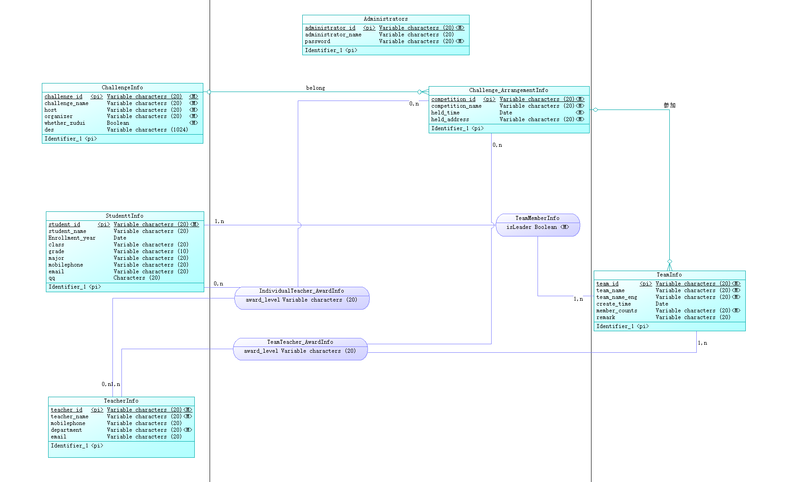

竞赛获奖管理系统功能设计
- 登录界面
- 实现不同种类用户进行登录：
学生和管理员。能够通过账号密码进行登录进入不同的客户端界面
实现细节：利用combobox实现分类的判断，利用不同的分类语句跳转到对应的客户端
- 管理员客户端
页面布局：
基于JFrame，采用BorderLayout布局管理器，包括一个菜单栏和内容面板
JMenuBar包含各个菜单项，分为：“返回” “学生管理” “教师管理” “竞赛管理” “赛事管理” “队伍管理” “竞赛信息录入” “竞赛信息查询” “用户管理”
内容面板基于JPanel，使用BorderLayout布局管理器，初始内容面板包括五个查询按钮：“学生查询”“教师查询”“竞赛查询”“赛事查询”“队伍查询”以及一个table用于显示管理员操作指南
通过Panel实现页面切换而不是通过弹出窗口，更加美观清晰
功能实现：
- 实现对学生的增删改查
通过点击“学生查询”按钮可在table中显示所有学生的详细信息，通过点击table中的学生实体可跳转到StudentPanel中进行修改该学生信息或删除学生的操作
也可以点击MenuBar中的学生管理按钮进入StudentPanel，通过添加学号等信息实现添加学生的功能，也可以通过输入学号删除学生
同时，若学生存在竞赛获奖信息，则不能进行删除操作并提醒
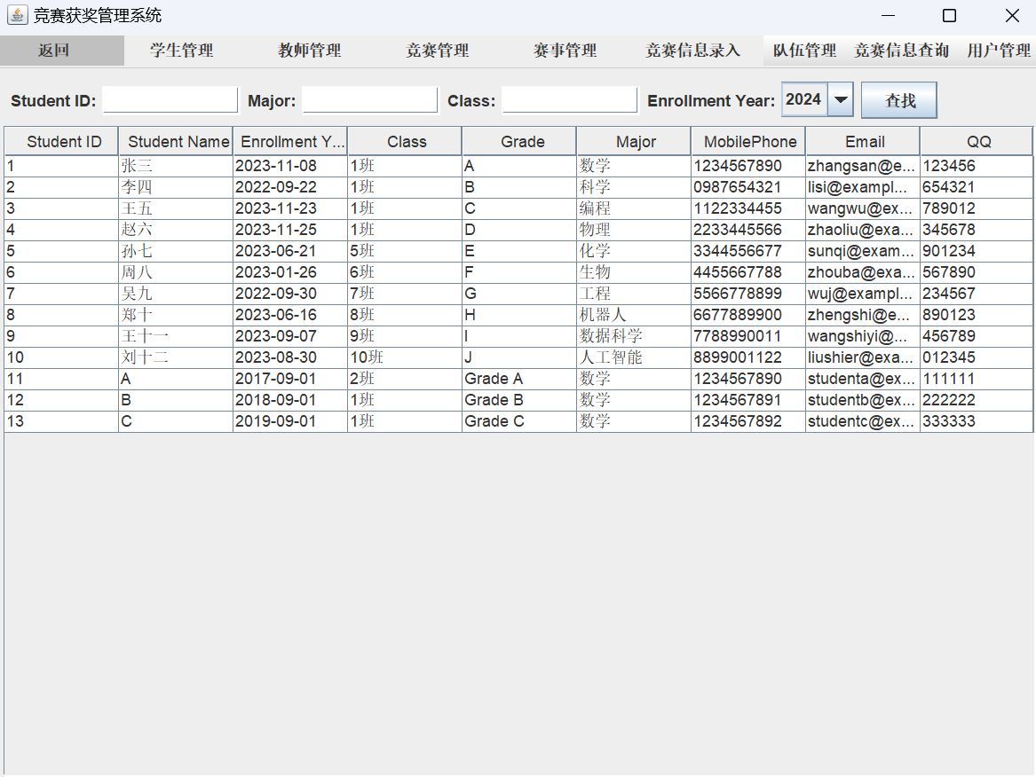

- 实现对老师的增删改查
通过点击“教师查询”按钮可在table中显示所有教师的详细信息，通过点击table中的教师实体可跳转到TeacherPanel中进行修改该教师信息或删除教师的操作
也可以点击MenuBar中的教师管理按钮进入TeacherPanel，通过添加教工号等信息实现添加教师的功能，也可以通过输入教工号删除教师
同时，若教师存在竞赛指导信息，则不能进行删除操作并提醒
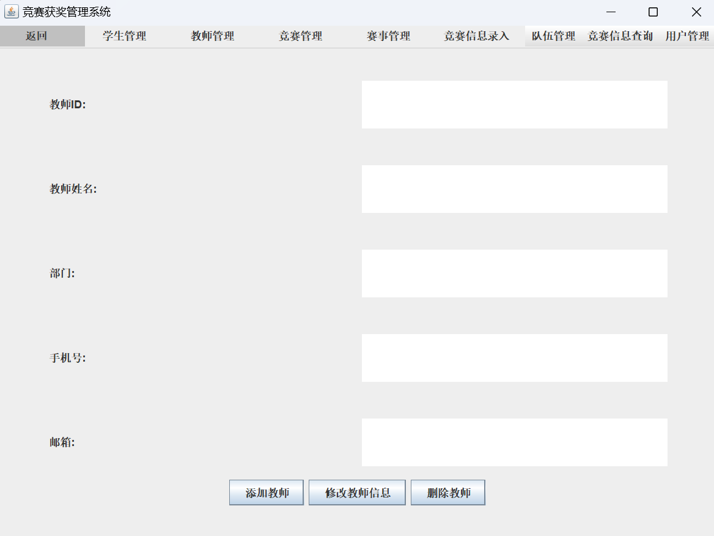
- 实现对竞赛的增删改查
通过点击“竞赛查询”按钮可在table中显示所有竞赛的详细信息，通过点击table中的竞赛实体可跳转到ChallengePanel中进行修改该竞赛信息或删除竞赛的操作
也可以点击MenuBar中的竞赛管理按钮进入ChallengePanel，通过添加竞赛号等信息实现添加竞赛的功能，也可以通过输入竞赛号删除竞赛
若该竞赛存在学生获奖信息，则不能进行删除操作并提醒
若该竞赛存在相应的赛事，也不能进行删除操作并提醒
- 实现对赛事的增删改查
通过点击“赛事查询”按钮可在table中显示所有赛事的详细信息，通过点击table中的赛事实体可跳转到CompetitionPanel中进行修改该赛事信息或删除赛事的操作
也可以点击MenuBar中的赛事管理按钮进入CompetitionPanel，通过添加赛事号等信息实现添加赛事的功能，也可以通过输入赛事号删除赛事
同时，若该赛事存在学生获奖信息，则不能进行删除操作并提醒
- 实现对队伍的增删改查
通过点击“队伍查询”按钮可在table中显示所有队伍的详细信息，通过点击table中的队伍实体可跳转到TeamPanel中进行修改该队伍信息或删除队伍的操作
也可以点击MenuBar中的队伍管理按钮进入TeamPanel，通过添加队伍号等信息实现添加队伍的功能，也可以通过输入队伍号删除队伍
同时，若该队伍存在赛事获奖信息，则不能进行删除操作并提醒
若队伍人数超过队伍容量(5)，则不能添加队伍
若队伍没有队长，则不能添加队伍
- 实现学生老师竞赛获奖的录入
通过点击MenuBar中的竞赛信息录入按钮进入AwardstuLoadPanel
通过输入指导教师ID，赛事ID以及奖项类别和队伍ID来进行组队赛获奖录入
通过输入指导教师ID，赛事ID以及奖项类别和学生ID来进行个人赛获奖录入
若学生或队伍已经获得该奖项则不能录入获奖并提醒
若学生或教师或队伍或赛事不存在，则不能录入并提醒
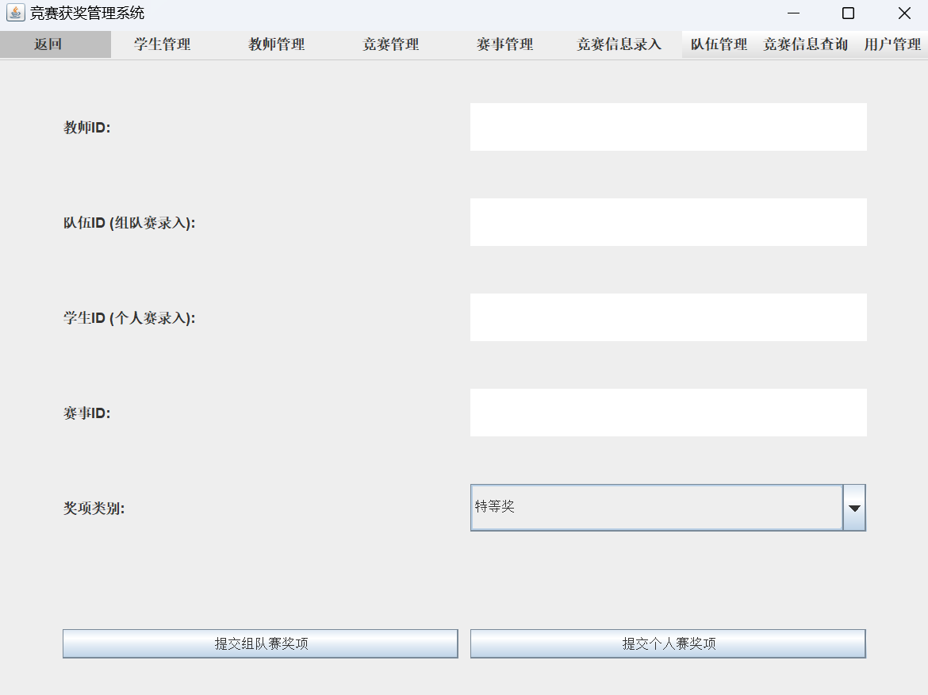
- 实现对竞赛获奖信息统计
通过点击MenuBar中的竞赛信息查询中的各种统计按钮进入不同的Panel实现对学生单人获奖的统计，对赛事总获奖的统计，对竞赛总获奖的统计，对专业总获奖的统计，对班级总获奖的统计
实现细节：通过combobox实现一定时间范围的获奖统计，同时通过读取Text文本框输入实现对相应实体的竞赛统计
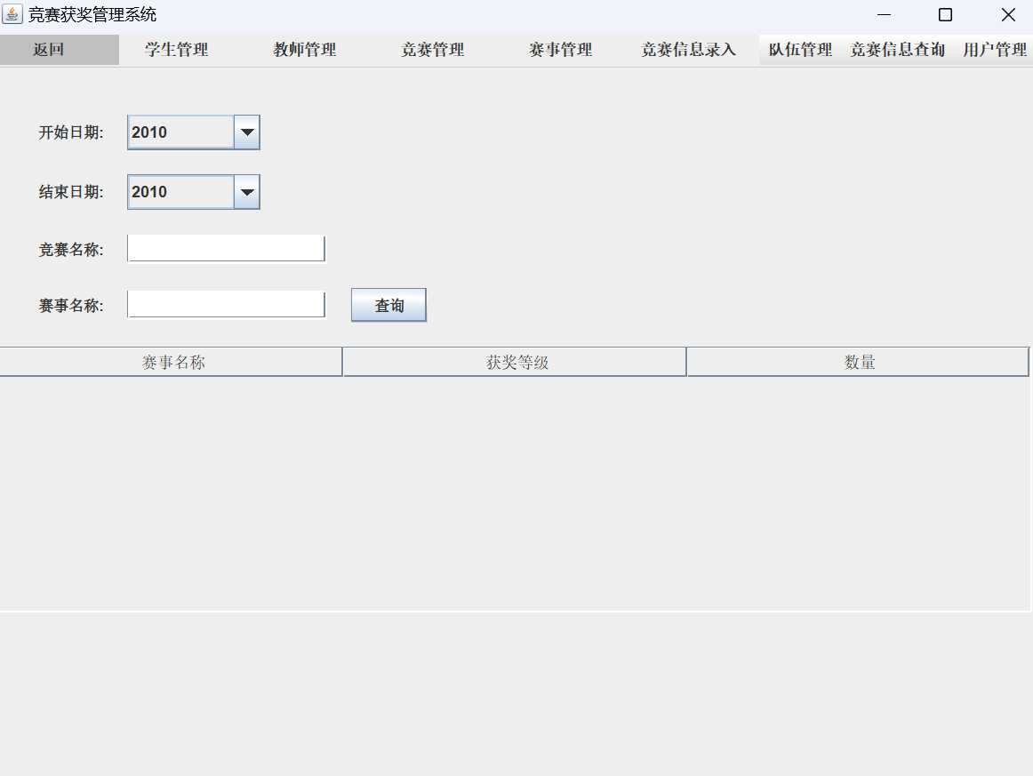
- 实现用户用户管理功能
通过点击MeneBar中的用户管理中的重置学生密码按钮实现密码重置功能，点击个人信息管理按钮后可以修改管理员账户的密码
实现细节：输入学生ID来重置学生密码为相对应的学生ID
- 学生客户端
页面布局：
基于JFrame，采用BorderLayout布局管理器，包括一个菜单栏和内容面板
JMenuBar包含各个菜单项，分为：“竞赛信息查询” “用户信息修改”
内容面板基于JPanel，使用BorderLayout布局管理器
通过Panel实现页面切换而不是通过弹出窗口，更加美观清晰
- 实现对学生个体的竞赛获奖查询
通过点击竞赛信息查询，显示CompetitionInfoPanel页面，可以通过combobox实现的年份查询以及查询按钮查询该学生在相应时间段的获奖情况，包括个人赛获奖和组队赛获奖
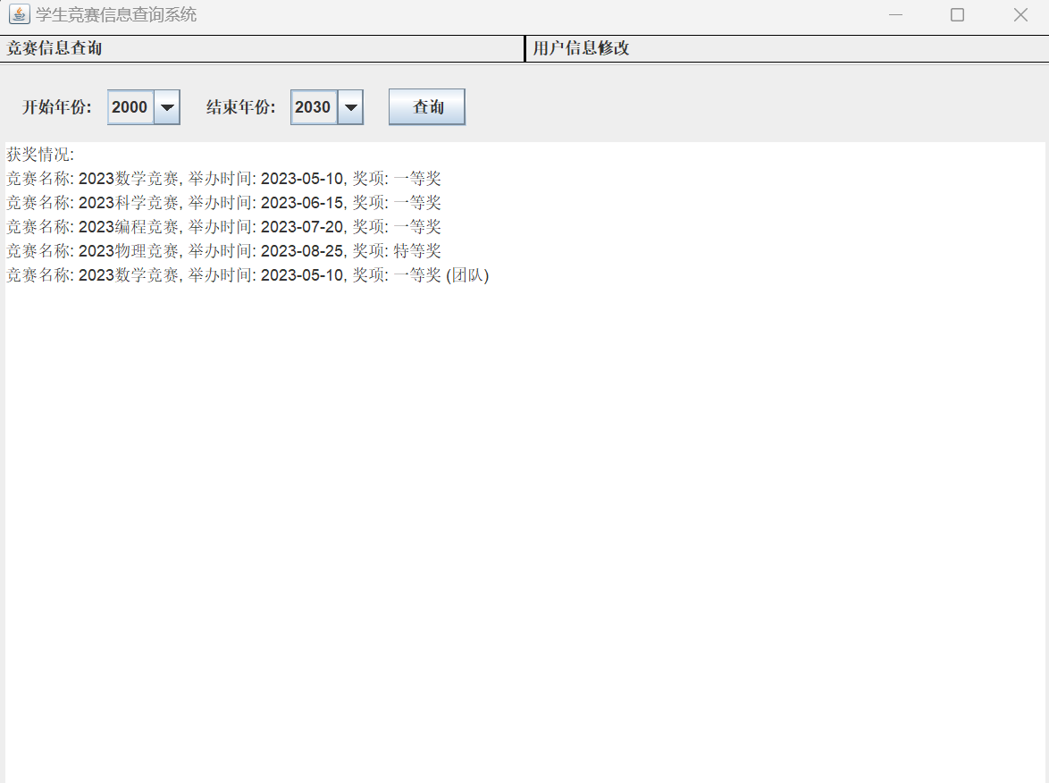
- 实现学生个人信息修改
通过点击竞赛信息查询，显示UserInfoChangePanel页面，展示了学生的个人信息包括学号，姓名，班级，专业，邮箱，密码等，其中学号姓名，班级专业被设置为uneditable，只能修改自身的邮箱，qq,密码还有手机号，通过修改按钮应用修改
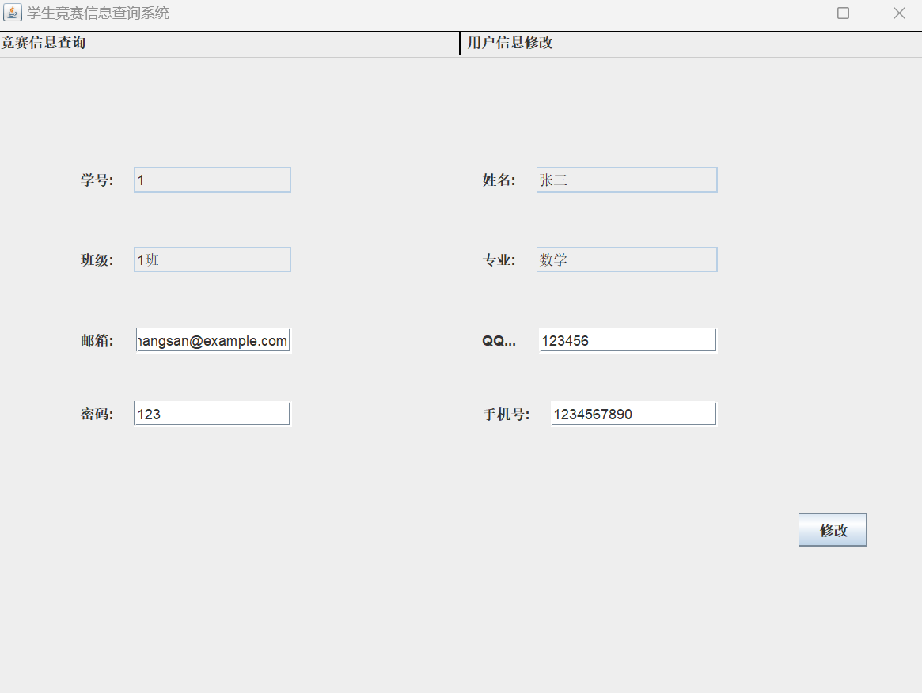

实习感悟
在本次短学期，我实现了一个竞赛信息管理系统。在这个过程中，我学习并使用了Java Swing、MySQL数据库以及Power Designer，深入体会到编程和数据库设计的复杂性以及项目推进时的困难性。
为了更好地理解和设计数据库，我使用Power Designer绘制了竞赛信息管理系统的ER图。这张ER图帮助我更好地理解了数据库结构，也为后续的数据库实现提供了清晰的蓝图。
后端部分，我使用MySQL数据库来实现竞赛信息管理系统的后端数据库。熟悉的是SQL语句的编写，陌生的是要设计和实现一个完整的数据库系统。我创建了多个表格来存储竞赛信息、选手信息、成绩信息等。
最后，我使用Java Swing来构建竞赛信息管理系统的客户端。这不是我第一次使用Java Swing，在之前的Java大作业中也使用Java Swing生成过ATM的操作界面。在使用过程中，我逐渐掌握了基本的布局和事件处理。在实现过程中，我设计了用户登录界面、信息录入界面以及查询和修改界面。从最开始的利用图形化界面拖动Item来实现页面设计到后面通过Java语句生成Item对来美化页面，虽然过程中有不少苦难，但还是可以克服的。
总结一下，这是我第二次完整地完整一个项目，第一个是对网页小游戏到微信小程序的移植工作，虽然两次使用的平台以及变成语言不同，但其中的精髓是相同的，只要肯用心去学习和实践，任何困难都是可以克服的。未来，我会继续努力，期待在编程和数据库设计的道路上走得更远，取得更多的进步。

